

**PLAN DE CLASE/NOTA TÉCNICA**

**NIVEL: SECUNDARIA**

**FECHA: 17 de septiembre del 2024**

**1.- NOMBRE DEL PROFESOR: Noemi Hernández Montiel**

**GRADO: 2 GRUPO: “A”**

**2.- ASIGNATURA: español 2**

**3.- TRIMESTRE: 1**

**4.- SEMANA: 4**

**5.- TIEMPO: 40 minutos**

**6.- TEMA: Variedades lingüísticas del español**

**7.- PROPÓSITOS: Reconocer la riqueza de la diversidad lingüística de México y del mundo**

**8.- CAMPO FORMATIVO:** (X) LENGUAJES. () SABERES Y PENSAMIENTO CIENTÍFICO. () ÉTICA, NATURALEZA Y SOCIEDAD. () DE LO HUMANO Y LO COMUNITARIO.

**9.- EJES ARTICULADORES:** () IGUALDAD DE GÉNERO. (x) INCLUSIÓN. () VIDA SALUDABLE. (X) PENSAMIENTO CRÍTICO (x) APROPIACIÓN DE LAS CULTURAS A TRÁVES DE LA LECTURA Y LA ESCRITURA. (x) INTERCULTURALIDAD CRÍTICA. () ARTES Y EXPERIENCIAS ESTÉTICAS.

**10.- CONTENIDOS: La diversidad de lenguas y su uso en la familia escolar y comunitaria**

**11.-PDA: Comprende las características y recursos ligústicos de la lengua española.**

**12.- RECURSOS: Notas técnicas.**

**, libros cuaderno**

**13.- MATERIALES:** Cuaderno, lápices, colores, plataforma, libros.

**14.- INICIO:** Se saludará a los alumnos y se les pasará lista.

**15.- DESARROLLO: Los alumnos realizaran la actividad de la página 20 para trabajar retroalimentación del tema que vimos.**

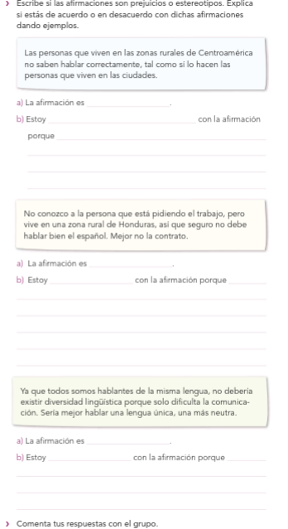

**16.- CIERRE: Los alumnos realizaran la actividad para que conozcan el tema general, después pídales una relectura para que identifiquen las ideas principales y que identifiquen:**

**¿Como afecta esto a sus tradiciones y su cultura?, ¿Por qué la perdida de la lengua indígena tiene efectos negativos sobre la preservación de las tradiciones y culturas de las etnias? Para finalizar realizaran las páginas 21.**

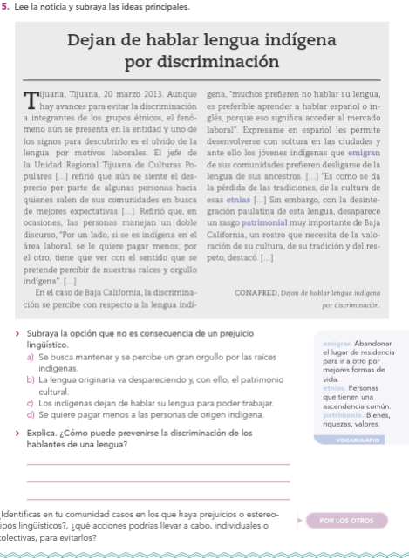

**Actividad y Tipo de organización: Individual () Equipo (x) Grupal (*)**

Por fila pasará a revisión para sello o firma de la profesora

**17.- EVALUACIÓN: Autoevaluación (*) Coevaluación () Heteroevaluación (*)**

**ACTITUDINAL:** Cumple con su asistencia y participación

**CONCEPTUAL:** Se entendieron los conceptos e ideas planteadas a los alumnos

**PROCEDIMENTAL:** Se llevó a cabo la información en manera adecuada y ordenada

**18.- TAREA: Se les entregara la copia de lectura.**



**PLAN DE CLASE/NOTA TÉCNICA**

**NIVEL: SECUNDARIA**

**FECHA: 18 de septiembre del 2024**

**1.- NOMBRE DEL PROFESOR: Noemi Hernández Montiel**

**GRADO: 2 GRUPO: “A”**

**2.- ASIGNATURA: español 2**

**3.- TRIMESTRE: 1**

**4.- SEMANA: 4**

**5.- TIEMPO: 40 minutos**

**6.- TEMA: El habla como forma de identidad**

**7.- PROPÓSITOS: Reconocer la riqueza de la diversidad lingüística de México y del mundo**

**8.- CAMPO FORMATIVO:** (X) LENGUAJES. () SABERES Y PENSAMIENTO CIENTÍFICO. () ÉTICA, NATURALEZA Y SOCIEDAD. () DE LO HUMANO Y LO COMUNITARIO.

**9.- EJES ARTICULADORES:** () IGUALDAD DE GÉNERO. (x) INCLUSIÓN. () VIDA SALUDABLE. (X) PENSAMIENTO CRÍTICO (x) APROPIACIÓN DE LAS CULTURAS A TRÁVES DE LA LECTURA Y LA ESCRITURA. (x) INTERCULTURALIDAD CRÍTICA. () ARTES Y EXPERIENCIAS ESTÉTICAS.

**10.- CONTENIDOS: La diversidad de lenguas y su uso en la familia escolar y comunitaria**

**11.-PDA: Comprende las características y recursos ligústicos de la lengua española.**

**12.- RECURSOS: Notas técnicas.**

**, libros cuaderno**

**13.- MATERIALES:** Cuaderno, lápices, colores, plataforma, libros.

**14.- INICIO:** Se saludará a los alumnos y se les pasará lista.

**15.- DESARROLLO: Se empezará comentando con los estudiantes si creen que adaptan su modo de hablar según si se hacía de forma formal o informal para hablar los alumnos harán el mapa conceptual que se anotara en el pizarrón.**

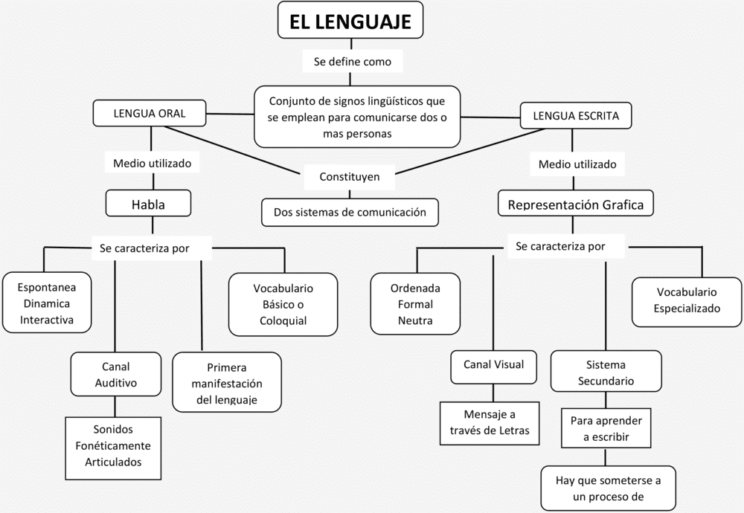

**16.- CIERRE: A los alumnos se les explicara sobre el lenguaje es una herramienta que sirve para comunicarse en distintas situaciones y diversos textos sociales, en grupo realizaremos la lectura de la página 22 y los alumnos realizaran la actividad 1.**

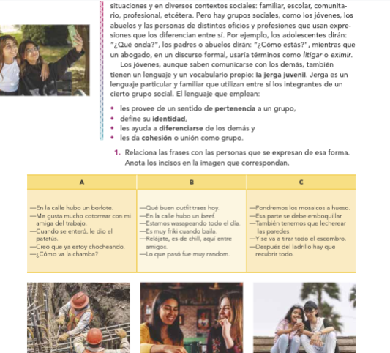

**Actividad y Tipo de organización: Individual () Equipo (x) Grupal (*)**

Por fila pasará a revisión para sello o firma de la profesora

**17.- EVALUACIÓN: Autoevaluación (*) Coevaluación () Heteroevaluación (*)**

**ACTITUDINAL:** Cumple con su asistencia y participación

**CONCEPTUAL:** Se entendieron los conceptos e ideas planteadas a los alumnos

**PROCEDIMENTAL:** Se llevó a cabo la información en manera adecuada y ordenada

**18.- TAREA: Tarea realizar la actividad 2 y 3 de la página 25**



**PLAN DE CLASE/NOTA TÉCNICA**

**NIVEL: SECUNDARIA**

**FECHA: 19 de septiembre del 2024**

**1.- NOMBRE DEL PROFESOR: Noemi Hernández Montiel**

**GRADO: 2 GRUPO: “A”**

**2.- ASIGNATURA: español 2**

**3.- TRIMESTRE: 1**

**4.- SEMANA: 4**

**5.- TIEMPO: 40 minutos**

**6.- TEMA: Ensayo de temas relevantes.**

**7.- PROPÓSITOS: Reconocer la riqueza de la diversidad lingüística de México y del mundo**

**8.- CAMPO FORMATIVO:** (X) LENGUAJES. () SABERES Y PENSAMIENTO CIENTÍFICO. () ÉTICA, NATURALEZA Y SOCIEDAD. () DE LO HUMANO Y LO COMUNITARIO.

**9.- EJES ARTICULADORES:** () IGUALDAD DE GÉNERO. (x) INCLUSIÓN. () VIDA SALUDABLE. (X) PENSAMIENTO CRÍTICO (x) APROPIACIÓN DE LAS CULTURAS A TRÁVES DE LA LECTURA Y LA ESCRITURA. (x) INTERCULTURALIDAD CRÍTICA. () ARTES Y EXPERIENCIAS ESTÉTICAS.

**10.- CONTENIDOS: La diversidad de lenguas y su uso en la familia escolar y comunitaria**

**11.-PDA: Expresa mediante un ensayo, una postura crítica sobre necesidades intereses y problemas de la comunidad e investiga acciones colectivas.**

**12.- RECURSOS: Notas técnicas.**

**, libros cuaderno**

**13.- MATERIALES:** Cuaderno, lápices, colores, plataforma, libros.

**14.- INICIO:** Se saludará a los alumnos y se les pasará lista.

**15.- DESARROLLO: Los alumnos realizaran la actividad y la lectura de la comprensión lectora, pero primero se les preguntara ¿Qué opinan cuando alguien es discriminado por alguna razón?,¿Que es la inclusión social?**

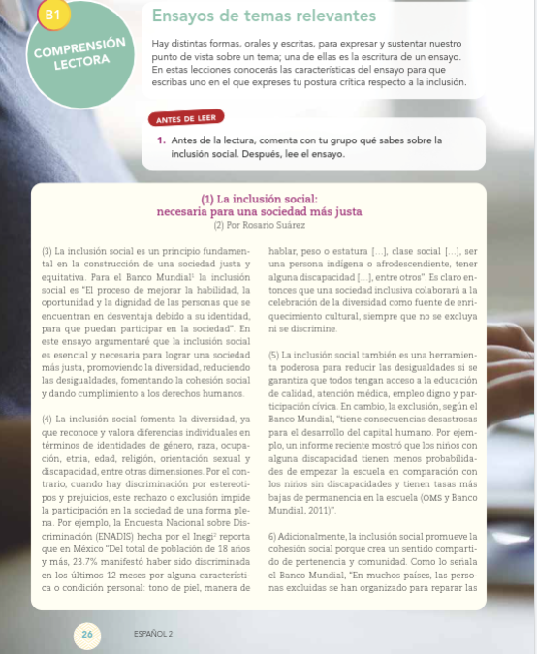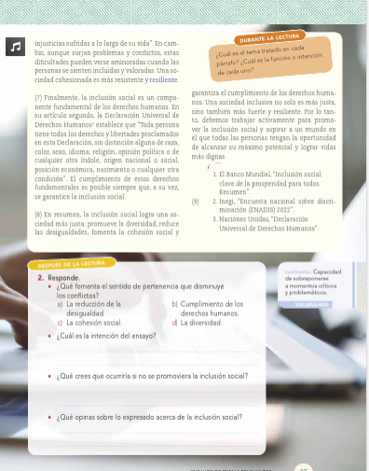

**16.- CIERRE: Los alumnos anotaran el su cuaderno las características del ensayo.**

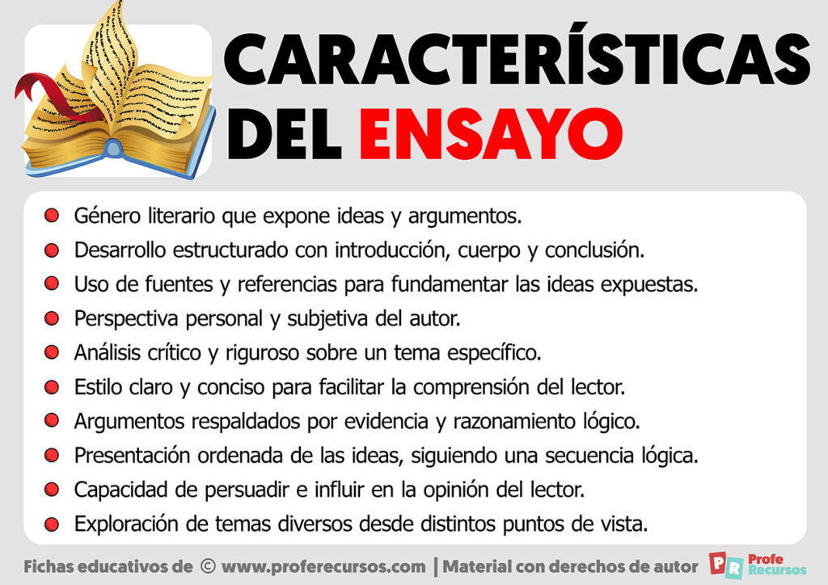

**Actividad y Tipo de organización: Individual () Equipo (x) Grupal (*)**

Por fila pasará a revisión para sello o firma de la profesora

**17.- EVALUACIÓN: Autoevaluación (*) Coevaluación () Heteroevaluación (*)**

**ACTITUDINAL:** Cumple con su asistencia y participación

**CONCEPTUAL:** Se entendieron los conceptos e ideas planteadas a los alumnos

**PROCEDIMENTAL:** Se llevó a cabo la información en manera adecuada y ordenada

**18.- TAREA: Los alumnos contestaran la actividad 1 de la página 28.**



**PLAN DE CLASE/NOTA TÉCNICA**

**NIVEL: SECUNDARIA**

**FECHA: 20 de septiembre del 2024**

**1.- NOMBRE DEL PROFESOR: Noemi Hernández Montiel**

**GRADO: 2 GRUPO: “A”**

**2.- ASIGNATURA: español 2**

**3.- TRIMESTRE: 1**

**4.- SEMANA: 3**

**5.- TIEMPO: 40 minutos**

**6.- TEMA: Variedades lingüísticas del español**

**7.- PROPÓSITOS: Reconocer la riqueza de la diversidad lingüística de México y del mundo**

**8.- CAMPO FORMATIVO:** (X) LENGUAJES. () SABERES Y PENSAMIENTO CIENTÍFICO. () ÉTICA, NATURALEZA Y SOCIEDAD. () DE LO HUMANO Y LO COMUNITARIO.

**9.- EJES ARTICULADORES:** () IGUALDAD DE GÉNERO. (x) INCLUSIÓN. () VIDA SALUDABLE. (X) PENSAMIENTO CRÍTICO (x) APROPIACIÓN DE LAS CULTURAS A TRÁVES DE LA LECTURA Y LA ESCRITURA. (x) INTERCULTURALIDAD CRÍTICA. () ARTES Y EXPERIENCIAS ESTÉTICAS.

**10.- CONTENIDOS: La diversidad de lenguas y su uso en la familia escolar y comunitaria**

**11.-PDA: Comprende las características y recursos ligústicos de la lengua española.**

**12.- RECURSOS: Notas técnicas.**

**, libros cuaderno**

**13.- MATERIALES:** Cuaderno, lápices, colores, plataforma, libros.

**14.- INICIO:** Se saludará a los alumnos y se les pasará lista.

**15.- DESARROLLO: Los alumnos realizaran la actividad 2,3 para retroalimentar el tema visto de la página 29 .**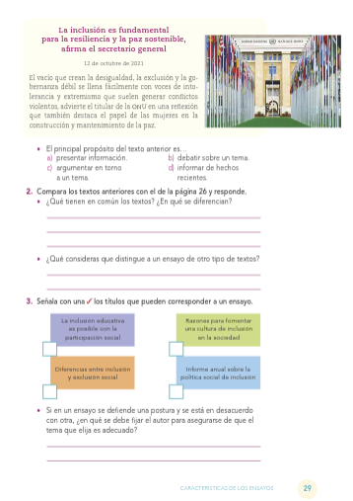

**16.- CIERRE: Para finalizar los alumnos realizarán la actividad 4 y 5 de la página 30 se basarán en el texto de la página 26 para poder contestar y retroalimentar el tema.**

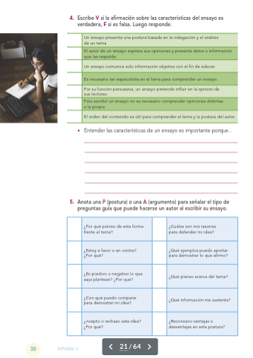

**Actividad y Tipo de organización: Individual () Equipo (x) Grupal (*)**

Por fila pasará a revisión para sello o firma de la profesora

**17.- EVALUACIÓN: Autoevaluación (*) Coevaluación () Heteroevaluación (*)**

**ACTITUDINAL:** Cumple con su asistencia y participación

**CONCEPTUAL:** Se entendieron los conceptos e ideas planteadas a los alumnos

**PROCEDIMENTAL:** Se llevó a cabo la información en manera adecuada y ordenada

**18.- TAREA: NO hay tarea.**